Федеральное государственное казенное общеобразовательное учреждение «Волгоградский кадетский корпус Следственного комитета Российской Федерации имени Ф.Ф. Слипченко»

«Героический подвиг детей Ленинграда: история Миши Тихомирова и его мужество во время блокады».
Выполнил:
Кадет Фёдоров Никита Вячеславович

Волгоград, 2024

ОГЛАВЛЕНИЕ
ВВЕДЕНИЕ…………………………………………………………………..…...3
ГЛАВА 1. ГЕРОИЗМ В УСЛОВИЯХ БЛОКАДЫ ЛЕНИНГРАДА……………………………………………………….…………..5
  - Что такое героизм и какое определение дают герою в словарях? Кого можно считать героем в условиях блокады Ленинграда?..........................................5
  - Биография Миши Тихомирова………………………………………………..7
  - Жизнь Миши Тихомирова в блокадном Ленинграде………………………..7
  - Героизм учеников и учителей 367-й школы………………………………...10
  - Миша Тихомиров - маленький воин большого блокадного города……….12
ЗАКЛЮЧЕНИЕ…………………………………………………………….15
СПИСОК ИСТОЧНИКОВ И ЛИТЕРАТУРЫ………………………….17
ПРИЛОЖЕНИЯ……………………………………………………………18

Введение
Сквозь гром всех сражений и гул канонад
Слушай, страна, говорит Ленинград!
Твой город бессмертный над синей Невой,
Твой город, твой воин, твой сын боевой,
Громящий без отдыха злую орду…
«Я твой часовой и с поста не сойду!»
А. Прокофьев

Великая Отечественная война - это одно из самых значимых событий в истории России и всего мира. Начавшаяся 22 июня 1941 года, она стала самой масштабной и кровопролитной войной в истории человечества. В течение почти четырех лет Советский Союз боролся против нацистской Германии и ее союзников, чтобы защитить свою территорию, народ и идеалы.
Одним из самых героических и трагичных событий Великой Отечественной войны была блокада Ленинграда. С начала осады 8 сентября 1941 года до освобождения города 27 января 1944 года, Ленинград оказался под полным окружением немецких войск. В течение 872 дней город на Неве был подвержен массированным бомбардировкам и артиллерийским обстрелам, а его жители столкнулись с голодом, холодом и страшными условиями жизни.
Однако, несмотря на все трудности, ленинградцы смогли выдержать и противостоять врагу. Героическая оборона Ленинграда стала символом сопротивления и выносливости русского народа. В течение блокады дети, женщины и старики активно участвовали в защите города, выполняя различные задачи - от строительства оборонительных сооружений до доставки продовольствия и медицинской помощи.
Истории Великой Отечественной войны и блокады Ленинграда наполнены героизмом, стойкостью и любовью к Родине. Участники навсегда останутся в памяти народа и информация о них должна быть переданы следующим поколениям. Поэтому важно сохранять исторические факты, а также рассказывать о подвигах и жертвах, сделанных на пути к победе. Это поможет нам не забыть и уважать тех, кто отдал свою жизнь за свободу и независимость страны.
Это и определило тему моей исследовательской работы – «Героический подвиг детей Ленинграда: история Миши Тихомирова и его мужество во время блокады»

Объект моего исследования: жизнь и действия Миши Тихомирова, учеников и учителей 367-й школы во время блокады Ленинграда.
Предмет исследования: подвиг детей-героев Ленинграда на примере Миши Тихомирова.
С помощью объекта и предмета исследовательской работы определена цель исследования: исследование и популяризация подвига Миши Тихомирова и других детей-героев Ленинграда во время блокады, с целью сохранения и передачи его истории будущим поколениям.
Основу гипотезы моей исследовательской работы составили предположения о том, что Миша Тихомиров и другие дети Ленинграда проявили высокий уровень мужества и самоотверженности во время блокады, что позволило им справиться с трудностями и поддержать моральное состояние окружающих.
Цель, объект и предмет моего исследования определили следующие задачи:
- Разработать определение понятия "героизм" и выявить его основные характеристики, основываясь на исторических и литературных источниках
- Исследовать биографию Миши Тихомирова.
- Раскрыть драматизм ситуации, в которой оказались жители Ленинграда и Миша Тихомиров с 8 сентября 1941 — 27 января 1944.
- Проанализировать подвиг Миши Тихомирова, учителей и других детей-героев Ленинграда 367-й школы.

ГЛАВА 1. ГЕРОИЗМ В УСЛОВИЯХ БЛОКАДЫ ЛЕНИНГРДА
  - Что такое героизм и какое определение дают герою в словарях? Кого можно считать героем в условиях блокады Ленинграда?

Согласно мнению специалистов некоммерческой исследовательской и образовательной организации Heroic Imagination, которая занимается пропагандой героизма в повседневной жизни, героизм – включает в себя поведение или действия, совершаемые ради другого лица или по определенной моральной причины. Выделяются четыре основных элемента героизма:
- Героизм должен носить добровольный характер.
- Должен приносить пользу отдельному человеку либо обществу в целом.
- Носит риск при его совершении, который заключается в физической, социальной или угрозы жизни.
- Не совершается ради получения вознаграждения или материальных благ.
Раскрывая значение понятия «герой», обращаемся к «Словарю иностранных слов, вошедших в состав русского языка» А. Н. Чудинова [1], можно встретить определение, где герой характеризуется воином, обладающим храбростью и мужеством, либо как человек, имя которого обожествлено за выдающиеся заслуги. Эту точку зрения подтверждает древнегреческий поэт Гомер, который говорил, что героями часто становятся цари или воины.
Обращаясь к словарю С. И. Ожегова [2], существует множество подходов к данному понятию.
Герой трактуется как человек, который совершает подвиги, необычный по своей храбрости, доблести, самоотверженности, воплощающий в себе черты эпохи, среды.
Таким образом понятию «героизм» дается множество вариаций, но я считаю, что наиболее близким к этому определению был С. И. Ожегов.
Блокада Ленинграда – это один из тяжелейших периодов, который когда-либо пришлось пережить городу. 872 дня и ночи люди держались мужественно и благородно. Этот период начался 8 сентября 1941 года. За время блокады люди потеряли своих близких, родственников, жилища. По разным данным за время блокады погибло от 640 тысяч человек до одного миллиона.
Около 700 тысяч людей лишились крова над головой.
Массовая смертность была вызвана характерным для тех условиях голодом. Дополняя все это, была одна из самых суровых зим.
Зима первого года блокады унесла не меньше жизней, чем голод – температура опускалась до минус 42 градусов, в то время как город был лишен отопления, электричества и воды. Жители Ленинграда выживали, делая все возможное.
Каждая история из блокадного Ленинграда заслуживает особого внимания и должна быть запечатлена в памяти человечества. В моей исследовательской работе я расскажу о том, как жители Ленинграда питались, чтобы выжить в адских условиях осады.
По продовольственным карточкам люди могли получать, в основном, только хлеб, так как других продуктов практически не оставалось. И количество выдаваемого хлеба менялось каждый месяц. Обычно оно уменьшалось. Состав блокадного хлеба также менялся. В самом начале блокады приостановили производство пива – солод, ячмень, соевые бобы и отруби были направлены на хлебозаводы. Производители старались снизить расход муки, используя эти ингредиенты.
Можно сделать вывод, что ситуация, сложившиеся в Ленинграде в период блокады, являлась критической. Следовательно, можно сделать предположение, кого можно было считать героями.
Герои в период блокадного Ленинграда – не только взрослые, но и дети. В условиях военного времени, многие дети оказывались на передовой, в эвакуации или в оккупированных территориях.
Маленькие герои сталкивались с трудностями, лишались дорого, встречались с опасностями лицом к лицу, несмотря на это, они проявляли могучую силу и мужество. Дети не сидели дома, они понимали, что труд каждого важен для победы над врагом. Многие вступали в партизанские движения, передавая важную информацию советским войскам, поджигали немецкие склады с оружием, спасали раненных. Они вставали к станкам на фабриках и заводах, работали на стройке наравне со взрослыми. Участвовали в работе фронтовых больниц и медицинских учреждений. Дети-герои не только доказывали свою отвагу и силу, но и показали, что возраст не является преградой для того, чтобы быть героем и стать примером для остальных. Одним из таких являлся ребенок-герой Миша Тихомиров.
  - Биография Миши Тихомирова.

Миша Тихомиров – житель блокадного Ленинграда, о его детстве ничего не известно, и можно строить только догадки, как жил мальчик до начала Великой Отечественной Войны. Изучая записи из личного дневника [3; 132 с] маленького героя, можно сделать вывод, что мальчик рос в благополучной семье, в которой царили мир, согласие, любовь, забота о ближних и окружающих людях, главным семейным принципом было уважение и почитание старших.
Мальчик родился 20 декабря 1926 года в городе Ленинграде. По записи, которую оставил Яков Каменецкий – директор школы №367: Родители его были учителями, окончившие Педагогический институт имени Герцена. Лидия Дмитриевна преподавала математику в железнодорожной школе на улице Шкапина, около Балтийского вокзала.
Василий Владимирович – завуч школы имени академика Марра, а затем проработал завучем 367-й школы. Он был одним из первых ленинградских учителей, удостоенных звания заслуженного учителя школы РСФСР.
У Миши также был лучший друг – Алик Портяки. Его мать в период блокады работала доктором.
“По воскресеньям ходили гулять к Неве, в Зоологический музей, а иногда ездили в Павловск. По вечерам отец читал им хорошие книги: рассказы Бианки, Пришвина, «Дерсу Узала», «Оливер Твист»”. – так вспоминает младшая сестра Миши Нина Тихомирова.
Его семья жила в Ленинграде на улице Достоевского, рядом с Кузнечным рынком, напротив того дома, где теперь музей писателя. В большой коммунальной квартире у семьи было две комнаты.
Сначала Нина и Миша учились в школе имени Н. Я. Марра на Расстанной улице. Когда началась война детей перевели в школу на Тамбовской №20, которая в последующем стала 367-й мужской, недалеко от Новокаменного моста. В начальных классах Миша учился неважно. Его табель за первую четверть 1935-1936 учебного года пестрит оценками «пос.», что означает посредственно(см Приложение 1). До войны каждое лето семья проводила на родине Василия Владимировича в деревне Красные Горы Лужского района. Там жила с семьей старшая сестра их отца. По воспоминаниям Нинель, так звал Миша свою сестру в дневнике, «Это была счастливейшая пора для всех нас, думаю, нам, детям, давшая на будущее основной запас физических и нравственных сил».
Именно в Красных Горах у Миши зародился и с каждым годом креп живейший интерес к природе, прежде всего к миру животных. На родине их отца семья узнала, что началась война.
По словам Нины «На удивление скоро стали доноситься издалека зловещие глухие удары: это немцы бомбили Лугу. И ясно стало: прежняя жизнь кончилась, начинается новая…»

1.3 Жизнь Миши Тихомирова в блокадном Ленинграде.

Когда началась блокада, Мише было четырнадцать лет, он обучался в 7 классе.
Дневник начинается писаться не только не сначала войны, но с середины обычного месяца, поэтому Миша делает краткий перечень всего интересного, что произошло у него и как они живут в данный момент. Он не пропускал дни заполнения дневника без уважительной причины, пропустил несколько дней из-за болезни.
В своем дневнике мальчик пишет, что Ленинград в кольце блокады; часто бомбардировался, обстреливался из орудий.
Топлива не хватает: школа, например, отапливаться углем не будет. Семья сидит на 125 г хлеба в день, в месяц они получают каждый примерно около 400 г крупы, немного конфет, масла. У рабочих положение немного лучше. Учатся в бомбоубежище, так как окна из-за снаряда забиты фанерой и собачий холод в классах. Дома живут в одной комнате для тепла.
Семья ест два раза в день: утром и вечером. Каждый день в свой рацион мальчик употребляет суп с хряпой или чем-нибудь другим, сам суп довольно жидкий, какао утром, кофе вечером. До последнего времени они пекли лепешки и варили изредка каши из дуранды, которая кончается со временем. С этого можно сделать вывод, что еда была единообразной каждый день дети получали одно и тоже. Также семья закупила около 5 кг столярного клея, варят из него желе, используя плитку на один раз, с лавровым листом и употребляют в пищу с горчицей.
Пятнадцатиградусный мороз без сильного ветра. Трамваи после вчерашних заносов не ходят. Целый день с утра до вечера идет отдаленная стрельба. Ребятам в школе дали без карточек ,а возможно, будут давать и впредь, жиденького супа. Все-таки это что-нибудь да значит. Днем в блокаде с 10 до 5 часов света нет, как пишет мальчик: « самые неприятные — последние часы, темно. Днем поели хлеба, попили горячего кофе с хлебом, салом, полусухарем и галетиной. Всего, конечно, минимальное количество, но все же это — из ряда вон выходящее событие».
Спать мальчик ложится в восемь часов вечера. Так проходило множество дней у Миши и его семьи в период блокадного Ленинграда. Учебная жизнь не обходилась только получением школьного образования, написанием работ и проверочных. После школы дети были заняты усиленной работой: пилили дрова, кололи и таскали в комнаты.
20 декабря – день рождение Миши Тихомирова, но в своем дневнике мальчик вскользь упоминает о нем «Запишу о празднике немного. Он еще впереди. Сейчас варится торжественный обед.»
В этот день мальчик много работал, он – по уборке снега около двух часов, его отец – по разборке дома на дрова для школы. Потом Миша и еще некоторые ребята поехали на завод за «буржуйками» для школы и учителей. Завод находился у Волкова кладбища. Как описывает маленький герой: «Масса гробов... По дороге видели неубранный труп на улице... Все это производит очень тяжелое впечатление.» Хочется отметить, что и в самый радостный праздник – Новый год, Миша кратко описывает празднество: «Сегодня празднуем Новый год. Вечером — пир насколько возможно, конечно».
Шестнадцатого января Миша ,после трех месячной разлуки, встретился со своим лучшим другом Аликом (см. Приложение 2), который принес мальчику около литра соевого сладкого молока. С 25 января появляются проблемы с водой, как пишет мальчик: «С водой туго: нет нигде. До завтра хватит, потом — буду изворачиваться». Половина населения не получает хлеб два дня подряд. Приведу еще несколько записей из дневника:
«14/ХII. В городе заметно повысилась смертность: гробы (дощатые, как попало сколоченные) возят на саночках в очень большом количестве. Изредка можно встретить тело без гроба, закутанное в саван»
«15/ХII. С некоторых пор все замечают, что у меня опухает лицо. Думаю поэтому как можно больше уменьшить себе порцию воды. Вообще об опухании. По городу эта болезнь очень сильно распространена. Опухание начинается с ног, переходит на тело; многие умирают».
«8/I 1942 г. Люди по городу ходят как тени, большинство еле волочит ноги. Трудно будет выдержать этот месяц, но надо крепиться и надеяться».
Слова «крепиться и надеяться» для Миши и его сверстников, как и для всех ленинградцев, означали прежде всего веру в победу над немцами.
Миша и Нинель продолжают учебу в школе в тяжелых условиях. В последние дни, как пишет мальчик: «идет частая пальба, бывают сильные обстрелы окраинных районов». С каждым днем мальчик ощущает страшную слабость от ходьбы, слабость в ногах, во всем теле. Маленький герой мыслит как взрослый человек: «Пережиты страшные месяцы, что впереди — неизвестно. Пожалуй, если не будет очень резкого улучшения, медленное умирание…». С помощью этого можно сделать вывод, что в война меняет всех, касаясь даже детей, которые с каждым днем становились более взрослыми, ответственными.
Конечно, детские забавы и желания не покидают Мишу, это понимается с помощью записей с его дневника: «Ведь солнышко чуть ли не припекает! День растет! В 6 часов еще светло. Можно было бы гулять да гулять...». В такие солнечные дни еще острее ощущал упадок сил Миша и жалеет о былом. Миша отмечает, что в повседневных заботах и хлопотах быстро и незаметно отошла в прошлое половина февраля. Двадцать второго февраля появилась запись об очередном обстреле города-героя «Днем был очень интенсивный обстрел нашего района: ведь завтра день Красной Армии!».
В вечерние часы семья Тихомировых наслаждались теплом и светом от печурки, читали вслух: «Сейчас мы втроем сидим и читаем. Скоро пойдем спать». За время блокады список произведений, прочитанных маленьким героем, был большим: «Морской Волк», «Большие Надежды» Диккенса, «Шиллер и Гете», «Господа Головлевы», «Отверженные», «Емельян Пугачев» Шишков, Оскара Уайльда, «В дебрях Индии», «Записки» Юрьева, «Страницы прошлого» Ростовцев. Таким образом, Миша не сидел на месте, старался получить новые знания и опыт, скоротать время, а книги для мальчика являлись его постоянными спутниками.

1.4 Героизм учеников и учителей 367-й школы.

Изучая данную тему, я обратился в Музей народного образования Фрунзенского района, который находится по адресу: г. Санкт-Петербург, Дунайский проспект, дом 43, корпус 2, в школе №367.
В воспоминаниях директора блокадной 367 школы - Каменецкого Якова Михайловича, который был награжден медалью «За оборону Ленинграда» (См Приложение 3), записано, что «в августовские дни 1941 года большая группа учителей и старшеклассников 367 школы выехали в район Пулкова и Красного села для строительства укрепления. Ехали на два дня, а задержались больше месяца. Работа была ответственна, срочна и тяжела. Чем больше пота, тем меньше крови, - этот старый солдатский афоризм, повторенный политруком (а им был директор школы), ребята усвоили быстро. Несмотря на многочисленные трудности, они старались выполнять ежедневную норму 9 кубических метров при глубине траншеи в три метра. Выемка грунта- работа трудная, особенно для людей, как наши старшеклассники, не привыкших к систематическому физическому труду, не умеющих работать лопатой, киркой, ломом. Ребята, кроме того, страдали и от полевых условий. От холода в ночное время и ненастные дни. От пропитанной потом и расползавшейся одежды, которую нечем было заменить. И от много другого. Но держались молодцом. Старательно скрывали свои слабости, не показывая даже вида, что им тяжело. Работали дружно, поддерживая и подбадривая друг друга». Данные события были подтверждены документально в списках рабочих и служащих предприятий и учреждений Московского района, награжденных медалью «За оборону Ленинграда» Т.З. (см. Приложение 4)
Пулковские высоты – это длинная гряда холмов, тянущаяся с востока на запад к югу. Приближаясь к Ленинграду с юга, миновать их фактически невозможно. Западнее располагалась равнина, частично заболоченная и пересеченная Лиговским каналом и речкой Дудергофкой, эта плоская местность ограничивалась с одной стороны линией железной дороги и примыкающими к ней поселками Старо-Паново, Ново-Паново и городом Урицк. Район Пулковских высот господствовал над этой местностью, да и над самим Ленинградом, находящимся в низине, позволяя контролировать большую часть дорог в его черте. Поэтому немецкое командование придавало огромное значение овладению высотами.
К 9 сентября 1941 г. Пулковский рубеж проходил по линии Урицк – Пулково – Колпино и состоял из земляных противотанковых препятствий, отдельных огневых точек и минных полей. Работы велись при участии 48 тыс. человек, в т. ч. рабочих двенадцати строительных организаций города. Всего было построено 22 батальонных опорных пункта, 60 км противотанковых препятствий и проволочных заграждений, 520 огневых точек, в т. ч. 300 броневых. Но войсками к моменту сентябрьского наступления немцев рубеж по большей части войсками занят не был.
Есть информация и про других учеников школы. Иудина Надежда Алексеевна училась в 7 классе 367 школы. Ей очень хотелось сделать что-нибудь для фронта, и она поступила на завод. В военное время этот завод стал производить корпуса мин для полкового миномета 82 мм. « Войдя в первые в цех, я увидела своего одноклассника Жору Анечина и других подростков, может быть чуть старше нас, и ещё не знакомых мне. Тётя Дуся повела меня к станку подставила ящик, чтобы я была повыше. Работать сначала было трудно, хотя интересно. Все умели на токарных станках обтачивать отличные болванки будущих мин, затем я научилась нарезать резьбу для стабилизатора и взрывателем, нарезали песок и канавку по которым сообщалось движение мин стволе миномёты.
Начиняли мины взрывчаткой и собирали на другом заводе. Нам очень нравилось доверие взрослых хотя бы на первом этапе изготовления мин. Рабочий день длился 10 часов, но это не смущало, так как других занятий кроме дежурства у ворот дома и на чердаке по графику домкома у нас не было. Не все получалось сразу. Были случаи брака, установленного контролёром. Очень обидно и стыдно, но надо стараться и делать так как более опытные ребята и рабочие, хотя мы были и самыми младшими в цехе. Вечерами мы после работы собирались в комитете комсомола (После работы в дневную смену) и сочиняли песни, карикатура на фашистов, на Гитлера».

Рубцов Александр Николаевич, ученик 6 класса. Ему было 12 лет, когда началась война. Он обратился в домоуправление с просьбой зачислить его в звено местной противовоздушной обороны. И хотя, туда принимали с 16 лет, просьбу Саши Рубцова удовлетворили. В качестве работника звена МПВО он рыл во дворе траншеи для укрытия людей, носили на чердаки песок и воду для тушения пожаров.
Весной 1942 года все жители Ленинграда вышли на уборку. Дети работали бок о бок со взрослыми, ломиками долбили наледь.
Блокада застала его учеником 5-го класса. Всю блокадную зиму он посещал занятия в школе. В своих воспоминаниях чаще всего говорит о холоде и темноте. Весной учащихся школы вывезли в совхоз на территории Ленинградской области внутри кольца. Перед ребятами стояла задача по оказанию помощи в посевных работах, прополке и поливе растений. Совхозники сначала с недоверием отнеслись к этому, и даже сетовали, что приехали дополнительные голодные рты. Но ребята с вниманием, трепетностью и ответственностью отнеслись к сельскохозяйственным работам, изменив, первое недоверчивое мнение сотрудников совхоза. За выполнение этих работ 14-летний Самуил Ильич получил медаль за оборону Ленинграда раньше, чем его отец. На данный момент Самуил Ильич находиться на пенсии в возрасте 95-и лет.

1.5 Миша Тихомиров - маленький воин большого блокадного города.

Семнадцатого января отца Миши Василия кладут в госпиталь из-за плохого самочувствия, все заботы мужской работы по дому кладутся на плечи мальчика. Как он пишет в своем дневнике: «Насчет школы соображения такие: пока нет папы, мама ходит в школу, надо носить воду, пилить дрова с ней». Двадцать шестого января у семьи не осталось ни капли воды. Миша и Нинель в двадцати пяти градусный мороз отправились за водой с ванночкой на санях. На Пушкинской дети встали в громадную очередь к люку с водой. Спустя некоторое время, промерзнув, облившись и заледенев, они смогли наполнить ванночку и отправились домой. Позже, тридцать первое января, маленький герой с утра натаскал с Кузнечного десятую детскую ванночку воды. Миша много раз упоминает о бомбардировке города-героя в своем дневнике, так в записи от 2 марта написано: «…по дороге в полной мере “наслаждались” обстрелом; снаряды визжали через голову, рвались как спереди, так и сзади не так уж далеко…».

Даже в марте морозы не покидали город, поэтому ему приходилось ходить в школу при двадцати пяти градусном морозе и получать образование.
Отца во второй раз кладут в стационар на мальчика становится главным «истокпником», водоносом и тд. Было выпущено постановление о мобилизации всего населения с 15 лет для очистки города, под этот критерий подходил и Миша. Ежедневно по 2 часа мальчик направляется школой на работы.
«Я и папа работали в школе по очистке от снега и льда школьного двора. Здорово устали, получили повестки, где отмечается выполнение нами трудповинности...». Начиная с апреля у Миши было четыре урока, после которых следовала трудповинность. По записям мальчика можно понять, что данные трудовые повинности очень выматывают его «…снова устал..», «…снова вымотались очень основательно…». Благодаря этому можно сделать вывод, что наш герой не сдавался до последнего, посещал воскресники, старался любыми способами помочь школе и окружающим.
Повсеместно формировались команды МПВО. Боевые звенья – химическое, противопожарное и санитарное – были созданы и в 367 й школе. Начальником штаба стал учитель В. В. Виноградский. Ему помогал Миша Тихомиров, возглавивший противопожарное звено. Днем и ночью при сигнале воздушной тревоги ребята вместе с учителями занимали свои места на наблюдательных пунктах. Обнаружив зажигалки, тут же их тушили. Не оставались в стороне и дети, не организованные в боевые звенья. Однажды зажигательные бомбы посыпались на жилые дома и гараж в районе школы. Это заметили из укрытия мальчишки. Не дожидаясь отбоя воздушной тревоги, они пересекли двор, и вскоре взрослые, стоявшие у входа в бомбоубежище, увидели их на крыше шестиэтажного дома. Ребята начали тушить пожар. Вскоре загорелся и гараж.
В разных районах формировались группы по защите от воздушных атак(МПВО). В одной из школ были организованы отряды, состоящие из химической, противопожарной и санитарной подразделений, которыми руководил преподаватель В. В. Виноградский. Он получал помощь от Миши Тихомирова, который командовал пожарным отрядом. Днем и ночью при сигнале воздушной тревоги ребята вместе с учителями занимали свои места на наблюдательных пунктах. Обнаружив зажигалки, тут же их тушили. Дети, которые не были частью этих отрядов, также принимали активное участие. Однажды зажигательные бомбы упали на дом и гараж возле школы. Мальчишки в убежище заметили это. Не дожидаясь сигнала воздушной тревоги, они пересекли двор. Вскоре взрослые, которые стояли у входа в убежище, заметили, что они находятся на крыше шестиэтажного дома. Мальчики начали тушить огонь. Вскоре и гараж загорелся. На помощь подоспели взрослые – принесли песок, помогли погасить бомбу.
В марте 1972 года бывший инспектор Московского роно М. М. Линдсберг, выступая на встрече с пионерами города Павловска, рассказала о случаи, когда фугасная бомба упала на соседний дом, в то время ребята из МПВО находились на крыше. Как рассказывала Мария Михайловна: « Взрыв и его последствия были ужасными. Когда после отбоя воздушной тревоги собрались вместе, я заметила, что волосы одного юноши густо припудрены известью. Оказалось, однако, что это не известь, а седина, которая широкой полосой прошла через всю голову». Мальчик, которого описала Мария Михайловна, был Мишей Тихомировым. К этому выводу я пришел, ознакомившись с книгой [3], в которой написано от лица директора 367-й школы: «Однажды, когда после отбоя воздушной тревоги Миша доложил: “Пожар погашен!”, мы увидели, что волосы его будто припудрены известью. Но то была не известь, а седина…»
Девятнадцатого мая 1942 года был очень интенсивный артобстрел. Трамваи не ходили, трамвайные провода весели, люди шли пешком… Вечером Лидия Дмитриевна пришла, Миша – нет. Утром отец мальчика поехал в училище и узнал, что рядом с ним, на трамвайной остановке, на углу Международного и Киевской, разорвался снаряд, осколок которого попал Мише в висок… Людмила Николаевна Леончукова – биолог, любимая учительница мальчика дала место для его могилы рядом с могилами своих родных на старом Лютеранском кладбище.(см. Приложение 5)
Миша Тихомирова является истинным героем блокадного города. Его активное участие в тушении пожаров и оказание помощи по дому, включая замену отца, когда тот был в госпитале, подтверждают его преданность и самоотверженность во время трудных времен блокады. Миша не только рисковал своей жизнью, но и проявлял силу характера и мужество, чтобы помочь своим соседям и сообществу. Его поступки не только спасли множество домов и жизней, но и вдохновили других на подобные подвиги. Миша Тихомирова заслуживает признания и восхищения как настоящий герой блокадного города.

ЗАКЛЮЧЕНИЕ

Люди, которые пережили блокаду Ленинграда, были обычными гражданами, но им удалось совершить невозможное - выжить в ледяном аду. Они не только выжили, но и сохранили свою человечность. Сейчас, когда они уходят, с ними уходит и часть истории. Наша задача - не допустить, чтобы эта память была утеряна.
Сегодня, спустя восемьдесят лет после освобождения Ленинграда от блокады, удивляет и восхищает мир тем, как жители города смогли выдержать такие страдания и продолжать бороться. В чем заключалась их сила?
Ленинград продержался почти 900 дней осады, в первую очередь благодаря населению, которое было воспитано на принципах революции, борьбы и труда, и которое до последнего момента защищало свой город. Пусть современное поколение не может полностью почувствовать и понять все те испытания, но мы обязаны сохранить эту историю и продолжать оказывать почтение тем, кто пережил блокаду. Несмотря на отсутствие топлива и жесткую зиму, которая сопровождалась непрерывными обстрелами и пожарами, а также острым голодом, жители Ленинграда пережили все это. Защита города стала для них не только гражданским и национальным долгом, но и социальной необходимостью.
Героическая оборона Ленинграда является одной из самых длительных и кровавых операций Второй мировой войны. Ее масштабы, героизм, стойкость и самоотверженность защитников города и его жителей не имеют аналогов в истории человечества. Само значение этой обороны для исхода всей войны трудно переоценить.
Я пришел к выводу, что мужество очевидцев Ленинграда имело большое значение для хода Великой Отечественной войны. И, что дух и стойкость ленинградцев и участников снятия обороны, стали залогом стойкости и мужества города, который ни за что нельзя было сдать!
Итак, результатом моего исследования является выполнение поставленных перед собой задач, а именно: мною были изучены материалы из дневников детей и взрослых блокадного города, собраны факты из их биографий. В ходе общения с работниками музея удалось узнать о защитниках Ленинграда 367-й школы. Сопоставление исторических и научных источников, музейных экспонатов позволило создать целостный образ жизни очевидцев блокадного Ленинграда, увидеть весь драматизм и героизм этого события.

Считаю, что исследовательская работа «Героический подвиг детей Ленинграда: история Миши Тихомирова и его мужество во время блокады» имеет практическую значимость. Собранный мною материал может использоваться педагогами и учащимися на уроках истории, при подготовке внеклассных мероприятий в рубрике «Разговоры о важном».

СПИСОК ИСТОЧНИКОВ И ЛИТЕРАТУРЫ.

- Словарь иностранных слов, вошедших в состав русского языка : Материалы для лексической разработки заимствованных слов в рус. лит. речи : С портр. и краткой биогр. А.Н. Чудинова / Сост. под ред. А.Н. Чудинова. - 3-е изд., тщательно испр. и знач. доп. (более 5000 новых слов) преимущественно соц.-полит. терминами, вошедшими в жизнь в последние годы. - Санкт-Петербург : В.И. Губинский, [1910]. - X, 676 с., 1 л. портр.; 24.
- Ожегов, Сергей Иванович [Электронный ресурс] : Материал из Википедии — свободной энциклопедии : Версия 10326782, сохран. в 16:02 UTC 4 августа 2008 / Авторы Википедии // Википедия, свободная энциклопедия. — Электрон. дан. — Сан-Франциско: Фонд Викимедиа, 2008.
- Детская книга войны. Дневники 1941-1945 гг. М., 2015
- Дети города-героя / Ильина А, Успенский Лев, Пантелеев Леонид, Макаров В [и др] : Изд-во Лениздат г. Ленинград, 1974. – 424 с.
- Дети военной поры / Успенский Лев, Алексин Анатолий, Яковлев Юрий [и др]: Изд-во Политиздат г. Москва, 1984. – 356 с.
- Архивный комитет Санкт-Петербурга , 2024.
- Музей Народного образования Фрунзенского района школы №367 Санкт-Петербурга.

ПРИЛОЖЕНИЯ

Приложение 1

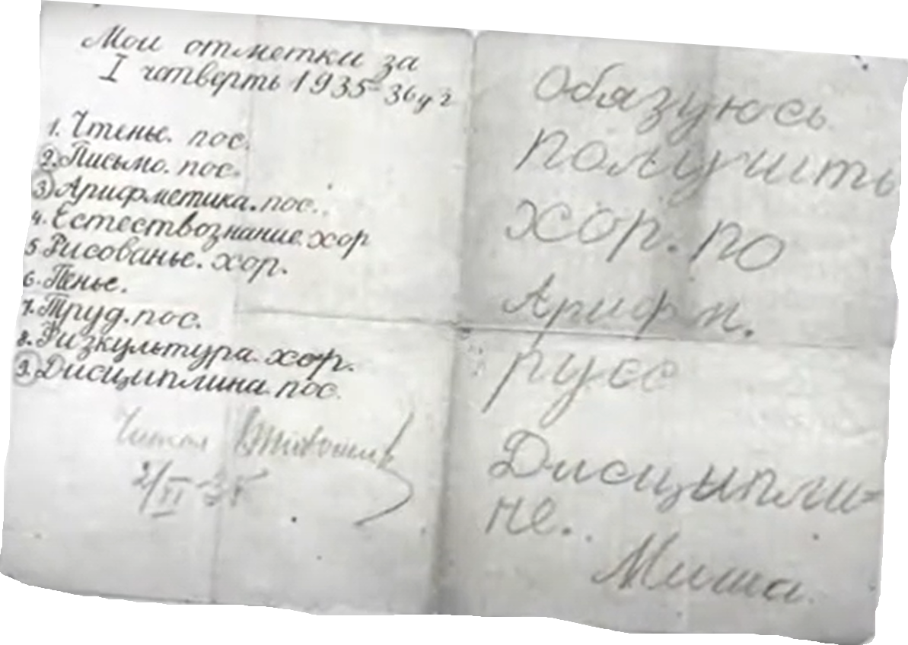

Приложение 2
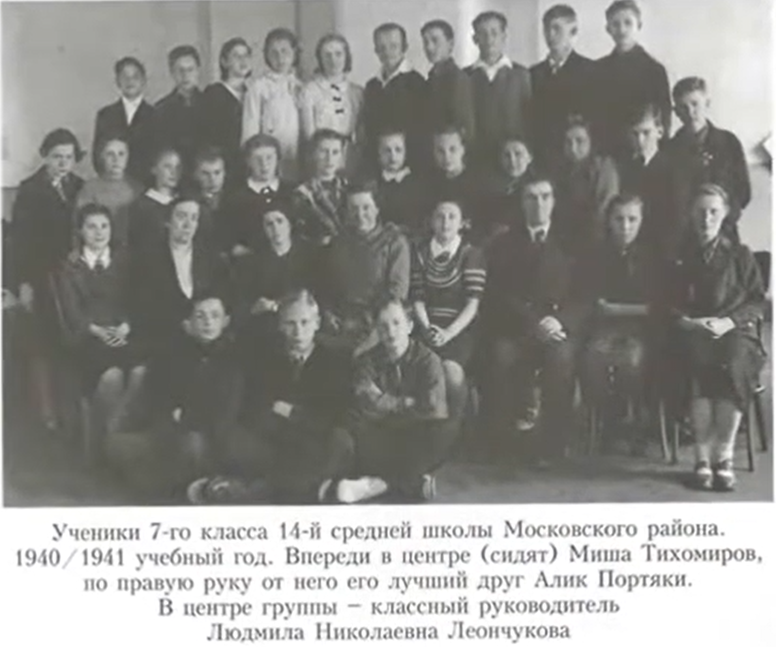

Приложение 3
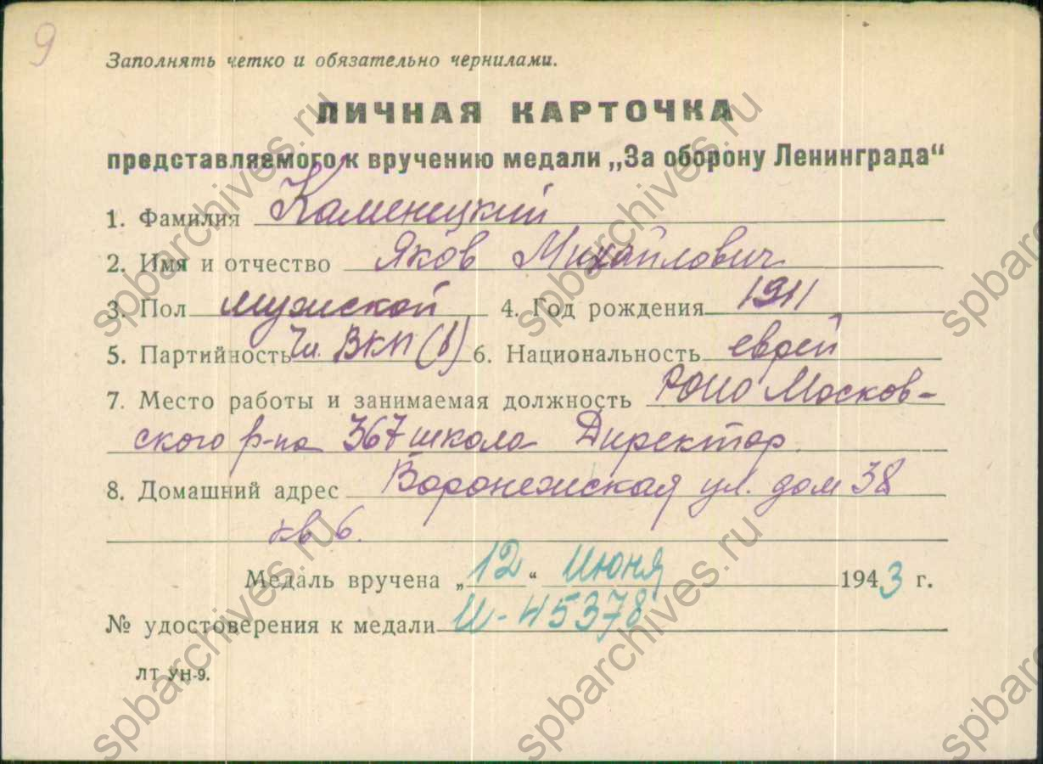

Приложение 4
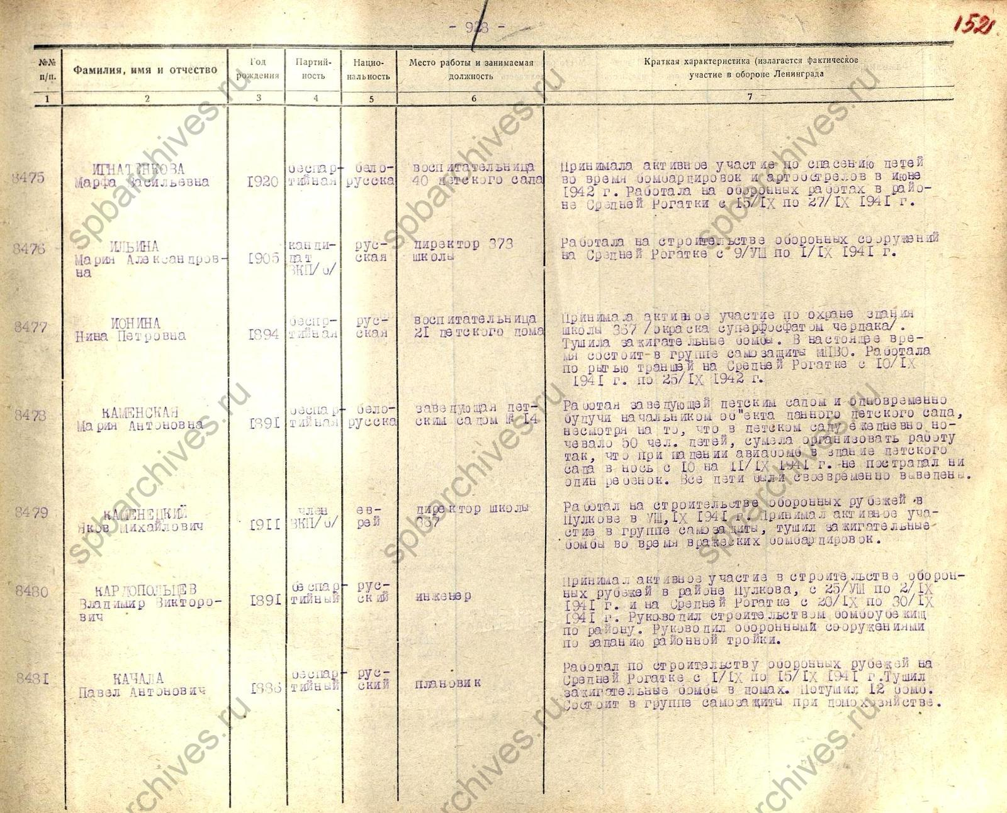

Приложение 5

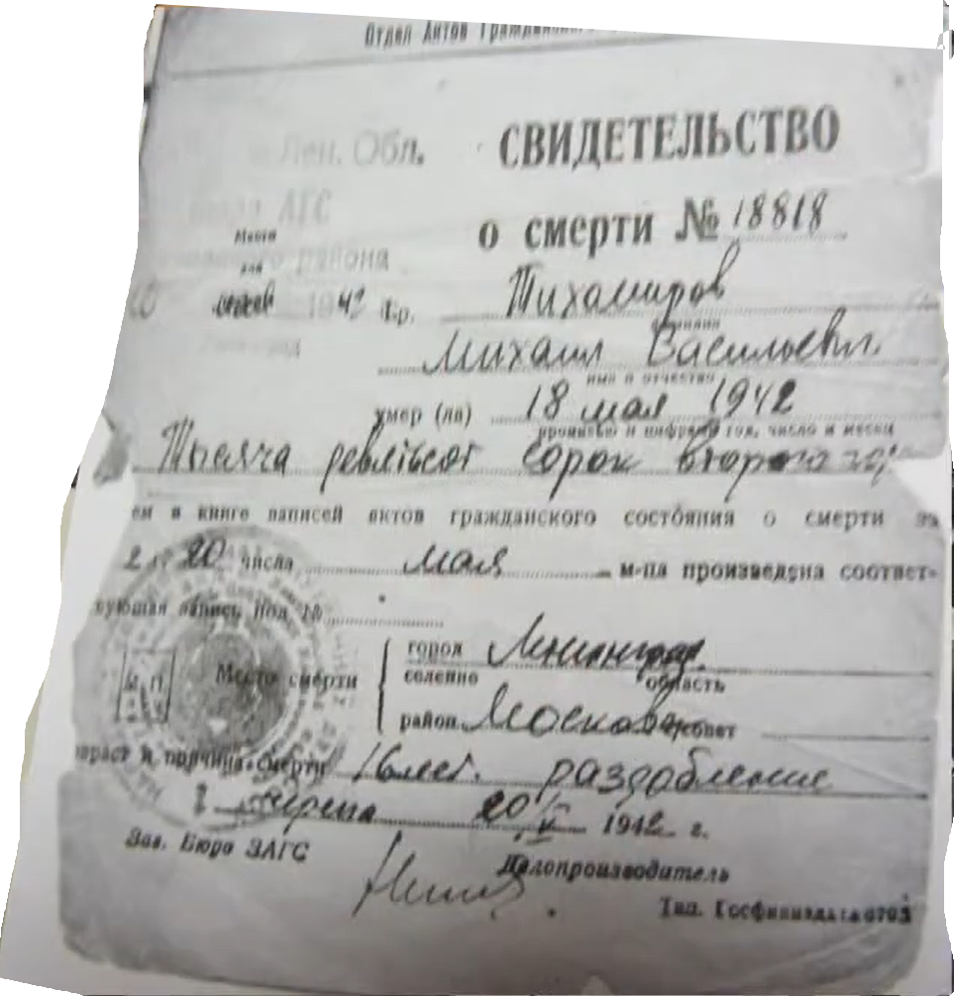

Буржу́йка» — металлическая печь для обогрева помещений (также использовалась для готовки и подогрева пищи), популярная в первой половине XX века.

